WKI-LF03-LS09 Lösungsvorschläge bei Schlechtleistung entwickeln


Situation
Sie sind Auszubildende zur Industriekauffrau bzw. Auszubildender zum Industriekaufmann bei der WerkFa OHG und aktuell im Bereich der Reklamationsbearbeitung in der Abteilung Vertrieb und Marketing eingesetzt.
Eine Umfrage hat ergeben, dass die Kundinnen und Kunden mit der Bearbeitung von Reklamationen unzufrieden sind. Die Hauptursachen hierfür ist die lückenhafte Dokumentation des Reklamationsprozesses. Um die Qualität der Kundenbetreuung zu verbessern, soll ein interner Reflexionsbogen (Anlage 3) eingeführt werden. Alle Mitarbeiterinnen und Mitarbeiter sollen in der Anwendung des Reflexionsbogens geschult werden.
Sie erhalten von Frau Yildiz, Leiterin der Abteilung Vertrieb und Marketing, den Link zur Online-Schulung (Anlage 1) und zwei Kundenreklamationen (Anlage 2), die am heutigen Tag in der Abteilung eingingen.

Aufträge
- Führen Sie die Online-Schulung durch (Anlage 1).
Lösungshinweis
Interaktive Übung (Anlage 1) mit Lösungen und Rückmeldungen
 | h5p.schule-bw.de/online-schulung  (Zugriff am 14.01.2025)
Hinweis: Die H5P-Übung ist als bearbeitbare Datei beigefügt (WKI-LF03-LS09-Anlage_1.h5p) sowie im ergänzenden Material abgebildet.
- Dokumentieren Sie die Bearbeitung der beiden Kundenreklamationen anhand des internen Reflexionsbogens (Anlagen 2 und 3).
Lösungshinweis

Fall 1:
Reflexionsbogen zur Verbesserung der Kundenorientierung bei Reklamationen
Kundin/Kunde | Fux-Reparaturdienste e. Kfm. / Paula Letzgus
Artikel | Akku-Tacker WerkFa Serie „Profieinsatz200“
Kaufdatum | 04.03.20xx
Datum der Reklamation | 17.03.20xx
Wie erreichte uns die Reklamation? | per E-Mail
Reklamationsgrund | Von 15 Akku-Tackern verriegelt bei fünf Stück der Akkueinsatz nicht richtig; professionelles Arbeiten ist damit nicht möglich
Wurde die Rügefrist eingehalten? | Ja ☒ |  | Nein ☐
Welche Art von Mangel liegt vor? | Objektive Anforderungen sind nicht erfüllt; Mangel in der üblichen Beschaffenheit gemäß § 434 (3) BGB
Um welchen Fall handelt es sich? | Gewährleistung ☒ | Garantie ☐ |  |  | Kulanz ☐
Welche Lösung bieten wir der Kundin bzw. dem Kunden an (mit Begründung)? | Lieferung einer mangelfreien Sache (§ 439 (1) BGB).  Begründung: Dem Wunsch der Kundin wird nachgekommen; Mangelbeseitigung (Reparatur) wäre zu zeitaufwendig
Welche Maßnahmen zur Kundenbindung bieten wir der Kundin bzw. dem Kunden an? | Expressversand (Kosten übernehmen wir gemäß § 439 (2) BGB)  Kundin erhält Gutschein über 30,00 EUR für den nächsten Einkauf
Wie können wir diese Art der Reklamation künftig vermeiden? | intensivere Produkttests; verstärkte Qualitätskontrollen bei Warenausgang
Geht innerhalb von 5 Tagen ein Lösungsvorschlag an die Kundin bzw. den Kunden? | Ja ☒ |  | Nein ☐
 | Begründung, falls nein: |  | -
Datum:  17.03.20xx | Sachbearbeiter/in:  (Name der Schülerin/des Schülers)

Fall 2:
Reflexionsbogen zur Verbesserung der Kundenorientierung bei Reklamationen
Kundin/Kunde | Andrej Pavlovic GmbH / Andrej Pavlovic
Artikel | Werkzeugsatz „Universal WF100“
Kaufdatum | 10.01.20xx
Datum der Reklamation | 17.03.20xx
Wie erreichte uns die Reklamation? | per E-Mail
Reklamationsgrund | Bitwechselsystem bei Werkzeugsatz klemmt, schneller Bitwechsel bei Werkzeugsatz damit nicht möglich; zwei Nachbesserungsversuche sind bereits erfolgt; Problem besteht weiterhin; Ersatz-Werkzeugsatz musste ausgeliehen werden
Wurde die Rügefrist eingehalten? | Ja ☒ |  | Nein ☐
Welche Art von Mangel liegt vor? | Objektive Anforderungen sind nicht erfüllt; Mangel in der üblichen Beschaffenheit gemäß § 434 (3) BGB
Um welchen Fall handelt es sich? | Gewährleistung ☒ | Garantie ☐ |  |  | Kulanz ☐
Welche Lösung bieten wir der Kundin bzw. dem Kunden an (mit Begründung)? | Kunde kann ohne Fristsetzung vom Kaufvertrag zurücktreten (§§ 437 Nr. 2 i. V. m. 440 BGB).  Der entstandene Schaden in Höhe von 300,00 EUR wird von uns übernommen (§§ 437 Nr. 3 i. V. m. 281 BGB).  Begründung: Zwei Nacherfüllungsversuche waren erfolglos; es liegt ein erheblicher Mangel vor (Werkzeuge sind so nicht nutzbar)
Welche Maßnahmen zur Kundenbindung bieten wir der Kundin bzw. dem Kunden an? | Kostenlose Zugabe oder Testprodukt; Kunde erhält Gutschein über 100,00 EUR für den nächsten Einkauf
Wie können wir diese Art der Reklamation künftig vermeiden? | schnellere Fehlerbehebung; Schulung der Mitarbeiterinnen und Mitarbeiter im Reparaturdienst
Geht innerhalb von 5 Tagen ein Lösungsvorschlag an die Kundin bzw. den Kunden? | Ja ☒ |  | Nein ☐
 | Begründung, falls nein: |  | -
Datum:  17.03.20xx | Sachbearbeiter/in:  (Name der Schülerin/des Schülers)

- Formulieren Sie die E-Mails an die Kunden.
Lösungshinweis
Schülerinnen- und schülerindividuelle Formulierung, z. B.
E-Mail Fall 1:
„Sehr geehrte Frau Letzgus,
vielen Dank für den Hinweis auf den Defekt des Verschlusses beim Akku-Tacker WerkFa Serie „Profieinsatz200“, welchen wir sehr bedauern.
Sie erhalten von uns umgehend fünf neue Akku-Tacker als Ersatzlieferung. Der Versand an Sie erfolgt per Express innerhalb der nächsten zwei Werktage.
Wir wollen Sie als Kunde weiterhin beliefern und senden Ihnen anbei einen Gutscheincode für Ihren nächsten Einkauf bei uns.
Falls Sie weitere Fragen haben, zögern Sie bitte nicht, uns zu kontaktieren.
Mit freundlichen Grüßen“
E-Mail Fall 2:
„Sehr geehrter Herr Pavlovic,
vielen Dank für Ihre E-Mail. Wir bedauern, dass Sie mit unseren Werkzeugen nicht zufrieden sind.
Ihrem Wunsch nach einem Rücktritt vom Kaufvertrag kommen wir hiermit nach. Für den Ihnen entstandenen Schaden in Höhe von 300,00 EUR kommen wir selbstverständlich auf. Bitte lassen Sie uns hierzu die dazugehörige Rechnung und Ihre Bankverbindung zukommen.
Als Entschädigung bieten wir Ihnen unseren neuesten Werkzeugsatz zur kostenlosen Probe für einen Monat an.
Bitte lassen Sie uns wissen, wie Sie sich entscheiden. Gerne betreuen wir Sie als Kunde weiter.
Mit freundlichen Grüßen“

Datenkranz
Anlage 1: Online-Schulung (interaktive Übung)
h5p.schule-bw.de/online-schulung
(Zugriff am 14.01.2025)
Hinweis: Die H5P-Übung ist als bearbeitbare Datei beigefügt (WKI-LF03-LS09-Anlage_1.h5p).
Anlage 2: Kundenreklamationen per E-Mail
E-Mail 1:
Von: | letzgus@fux-reparaturdienste.de | Datum: | 17.03.20xx
An: | reklamation@werk-fa.de
Betreff: | Akku-Tacker WerkFa Serie „Profieinsatz200“
Sehr geehrte Damen und Herren,
am 04.03.20xx habe ich bei Ihnen 15 Akku-Tacker WerkFa Serie „Profieinsatz200“ im Wert von 120,00 EUR pro Stück gekauft. Beim ersten Baustelleneinsatz am heutigen Tag musste ich feststellen, dass bei fünf Akku-Tackern der Verschluss am Akkueinsatz nicht richtig verriegelt. Ein professionelles Arbeiten ist dadurch nicht möglich.
Bitte schicken Sie mir innerhalb von zwei Wochen fünf neue Akku-Tacker, da wir die Werkzeuge auf den Baustellen dringend benötigen.
Bitte informieren Sie mich, wenn die Akku-Tacker bei Ihnen versendet werden. Vielen Dank und wir hoffen weiterhin auf eine reibungslose Zusammenarbeit.
Mit freundlichen Grüßen
i. A. Paula Letzgus
Fux-Reparaturdienste e. Kfm.
Ottostraße 56
72764 Reutlingen
Tel.: 07121 765-432

Anhang:

E-Mail 2:
Von: | pavlovic-gmbh@cxmail.de | Datum: | 17.03.20xx
An: | reklamation@werk-fa.de
Betreff: | Rücktritt vom Kaufvertrag
Sehr geehrte Damen und Herren,
am 10.01.20xx habe ich bei Ihnen den Werkzeugsatz „Universal WF100“ für 2.000,00 Euro gekauft. Gemäß der Produktbeschreibung soll der Schnellspannaufsatz einen schnellen Bitwechsel innerhalb von fünf Sekunden ermöglichen. Bereits beim ersten Gebrauch musste ich allerdings feststellen, dass das Bitwechselsystem klemmt und ein schneller Wechsel nicht möglich ist.
Trotz zwei Nachbesserungsversuchen besteht das Problem bei diesem Werkzeugsatz weiterhin.
Da ich eine Baustelle abarbeiten musste, habe ich mir für drei Tage einen Werkzeugsatz im Baumarkt ausgeliehen. Die Kosten dafür lagen bei 300,00 Euro.
Ich fordere Sie auf, mir die Kosten zu erstatten und ich möchte vom Kaufvertrag zurücktreten, da die Werkzeuge so nicht nutzbar sind.
Mit freundlichen Grüßen
Andrej Pavlovic
Andrej Pavlovic GmbH
Uhlandstraße 88
70597 Stuttgart
Tel.: 0711 5432-11

Anhang:

Anlage 3: Interner Reflexionsbogen (Schlechtleistung)
Reflexionsbogen zur Verbesserung der Kundenorientierung bei Reklamationen
Kundin/Kunde
Artikel
Kaufdatum
Datum der Reklamation
Wie erreichte uns die Reklamation?
Reklamationsgrund
Wurde die Rügefrist eingehalten? | Ja ☐ |  | Nein ☐
Welche Art von Mangel liegt vor?
Um welchen Fall handelt es sich? | Gewährleistung ☐ | Garantie ☐ |  |  | Kulanz ☐
Welche Lösung bieten wir der Kundin bzw. dem Kunden an (mit Begründung)?
Welche Maßnahmen zur Kundenbindung bieten wir der Kundin bzw. dem Kunden an?
Wie können wir diese Art der Reklamation künftig vermeiden?
Geht innerhalb von 5 Tagen ein Lösungsvorschlag an die Kundin bzw. den Kunden? | Ja ☐ |  | Nein ☐
 | Begründung, falls nein:
Datum: | Sachbearbeiter/in:

Reflexionsbogen zur Verbesserung der Kundenorientierung bei Reklamationen
Kundin/Kunde
Artikel
Kaufdatum
Datum der Reklamation
Wie erreichte uns die Reklamation?
Reklamationsgrund
Wurde die Rügefrist eingehalten? | Ja ☐ |  | Nein ☐
Welche Art von Mangel liegt vor?
Um welchen Fall handelt es sich? | Gewährleistung ☐ | Garantie ☐ |  |  | Kulanz ☐
Welche Lösung bieten wir der Kundin bzw. dem Kunden an (mit Begründung)?
Welche Maßnahmen zur Kundenbindung bieten wir der Kundin bzw. dem Kunden an?
Wie können wir diese Art der Reklamation künftig vermeiden?
Geht innerhalb von 5 Tagen ein Lösungsvorschlag an die Kundin bzw. den Kunden? | Ja ☐ |  | Nein ☐
 | Begründung, falls nein:
Datum: | Sachbearbeiter/in:

Didaktisch-methodische Hinweise
Auszug aus der Zielanalyse
Zielanalyse |  |  | Stand: November 2024
Beruf-Kurz | Ausbildungsberuf |  |  | Zeitrichtwert
WKI | Industriekaufmann und Industriekauffrau |  |  | 80
Lernfeld Nr. | Lernfeldbezeichnung |  |  | Jahr
03 | Kundenaufträge bearbeiten und überwachen |  |  | 1
03 | Kernkompetenz |  |  | 1
03 | Die Schülerinnen und Schüler verfügen über die Kompetenz, Aufträge kundenorientiert und unter Berücksichtigung der Unternehmensziele zu bearbeiten und zu überwachen. |  |  | 1
Schule, Ort |  | Lehrkräfteteam
Bildungsplan |  | Lernsituationen

kompetenzbasierte  Ziele | Titel der  Lernsituation | Situation | Datenkranz | Handlungs-  ergebnisse |  | Aufträge | überfachliche Kompetenzen | Hinweise | Zeit
Unternehmensprofil: WerkFa OHG  Rolle der SuS: Auszubildende bzw. Auszubildender der WerkFa OHG (Azubi) |  |  |  |  | Azubi = Auszubildende bzw. Auszubildender  KB = Kompetenzbereich  LF = Lernfeld  LS = Lernsituation  SuS = Schülerinnen und Schüler
[…] | […] | […] | […] | […] |  | […] | […] | […] | […]
[…] Die Schülerinnen und Schüler kalkulieren auf Grundlage der Selbstkosten den Verkaufspreis, erstellen ein Angebot und schließen den Kaufvertrag ab. Bei der Auftragserfassung berücksichtigen sie die Vorschriften zum Datenschutz und zur Datensicherheit. Unter Berücksichtigung interkultureller Aspekte kommunizieren sie situationsgerecht mündlich und schriftlich auch in einer Fremdsprache. Sie überwachen kontinuierlich den Prozess der Auftragsbearbeitung in Abstimmung mit relevanten Schnittstellen. Bei Kaufvertragsstörungen (Schlechtleistung, Nicht-Rechtzeitig-Zahlung) entwickeln sie Lösungen unter Berücksichtigung von rechtlichen Grundlagen und betrieblichen Zielen (Verjährung, außergerichtliches Mahnverfahren, aktives Beschwerdemanagement, Kundenzufriedenheit, Kundenbindung). […]  […] Die Schülerinnen und Schüler reflektieren ihre Entscheidungen und ihr eigenes Handeln und leiten Maßnahmen zur Verbesserung der Kundenorientierung ab. […] | […] | […] | […] | […] |  | […] | […] | […] | […]
 | LS09 Lösungsvorschläge bei Schlechtleistung entwickeln | Kundenumfrage zeigt hohe Unzufriedenheit mit Reklamationsbearbeitung; Reflexionsbogen zur besseren Dokumentation des Prozesses wird eingeführt  Azubi soll dazu Online-Schulung absolvieren und Kundenreklamationen bearbeiten | Online-Schulung (interaktive Übung)  Kundenreklamationen per E-Mail  interner Reflexionsbogen (Schlechtleistung) | durchgeführte Online-Schulung  ausgefüllte interne Reflexionsbögen  E-Mails |  | 1. Führen Sie die Online-Schulung durch.  2. Dokumentieren Sie die Bearbeitung der beiden Kundenreklamationen anhand des internen Reflexionsbogens.  3. Formulieren Sie die E-Mails an die Kunden. | Informationen beschaffen  konzentriert lernen  Fachsprache anwenden  begründet vorgehen  Entscheidungen treffen  zuverlässig handeln  Probleme erkennen und zur Lösung beitragen  sachlich argumentieren  sprachlich angemessen kommunizieren | LS09 liegt ausgearbeitet vor (exemplarisch)  Gesetzestexte  vgl. LF04-LS10 (Vertragsstörungen – Schlechtleistung) | 06
[…] | […] | […] | […] | […] |  | […] | […] | […] | […]

Verlaufsplan
Unterrichts-phase | Phase der vollständigen Handlung | Handeln |  | Sozial-/ Aktionsform | Binnendifferenzierung | Material,  Medien | Hinweise
Unterrichts-phase | Phase der vollständigen Handlung | Schülerinnen und Schüler (SuS) | Lehrkraft (LK)
Einstieg |  | betrachten die Kundenumfrage  diskutieren und erkennen die Problematik und die Notwendigkeit der Online-Schulung | stellt die Ausgangssituation und die Präsentation zur Kundenumfrage vor  diskutiert mit den SuS die Ergebnisse der Kundenumfrage und die sich daraus ergebene Problematik für die WerkFa OHG | impuls-setzend, Plenum |  | Unternehmensprofil (betriebliche Ziele)  ergänzendes Material:  Präsentation zur Kundenumfrage
Erarbeitung | Auftrag 1: Online-Schulung
Erarbeitung | Informieren  Was soll getan werden? Welche Aufträge ergeben sich aus der problemhaltigen Ausgangssituation? | erfassen und analysieren die Situation; verschaffen sich einen Überblick über den Auftrag 1 und die zur Verfügung stehenden Informationen | teilt den SuS die Lernsituation mit entsprechendem Datenkranz aus  berät/unterstützt  bei Bedarf | Einzelarbeit |  | Lernsituation  Auftrag 1 | Alternative: Die Übersichten aus dem Azubi-Intranet können mit unterschiedlicher Vorstrukturierung an die SuS ausgeteilt werden:  z. B. Ergänzung der §§, Fristen, Rechte durch die SuS mithilfe des Gesetzes
Erarbeitung | Planen  Wie kann bei der Realisierung der Aufträge vorgegangen werden? | planen ihre Vorgehensweise bei der Durchführung der Online-Schulung (z. B. Nutzung der Hilfen) |  | Einzelarbeit | ergänzendes Material:  - Hilfe 1 (Erläuterungen)  - Hilfe 2 (textoptimierter Gesetzestext) | Anlage 1: Link zur Online-Schulung (interaktive Übung)  ergänzendes Material:  - Auszüge aus dem Azubi-Intranet  - Gesetzesauszüge  - Vorlage für die Teilnahmebescheinigung
Erarbeitung | Entscheiden  Welcher Arbeits-/ Lösungsweg wird gewählt? Welche Materialien etc. werden verwendet? | entscheiden sich für ihre Vorgehensweise bei der Durchführung der Online-Schulung und über die Nutzung der Hilfen
Erarbeitung | Ausführen  Wie wird die Entscheidung unter den gegebenen Bedingungen umgesetzt? | führen die Online-Schulung durch
Auswertung, ggf. Vertiefung | Kontrollieren  Wurden die Aufträge vollständig und fachgerecht ausgeführt? | kontrollieren das Ergebnis der Online-Schulung  formulieren offene Fragen | klärt offene Fragen | Einzelarbeit  Plenum
Erarbeitung | Auftrag 2: Reflexionsbogen
Erarbeitung | Informieren  Was soll getan werden? Welche Aufträge ergeben sich aus der problemhaltigen Ausgangssituation? | verschaffen sich einen Überblick über den Auftrag 2 und die zur Verfügung stehenden Informationen | informiert über den Ablauf des Lerntempoduetts und teilt die Klasse in zwei Gruppen: Gruppe A erhält Fall 1, Gruppe B Fall 2  berät/unterstützt  bei Bedarf | Einzelarbeit (Lerntempoduett) |  | Auftrag 2 | Hinweise zur Methode „Lerntempoduett“: lehrerfortbildung-bw.de/lerntempoduett  (Zugriff am 14.01.2025)
Erarbeitung | Planen  Wie kann bei der Realisierung der Aufträge vorgegangen werden? | planen ihre Vorgehensweise bei der Bearbeitung des Reflexionsbogens (z. B. Nutzung der Tippkarten) |  | Einzelarbeit (Lerntempoduett) | ergänzendes Material:  Hilfe 3 (Tipps) | Anlage 2: Kundenreklamationen  Anlage 3: Interner Reflexionsbogen (Schlechtleistung)
Erarbeitung | Entscheiden  Welcher Arbeits-/ Lösungsweg wird gewählt? Welche Materialien etc. werden verwendet? | entscheiden sich für ihre Vorgehensweise bei der Bearbeitung des Reflexionsbogens und über die Nutzung der Tipps
Erarbeitung | Ausführen  Wie wird die Entscheidung unter den gegebenen Bedingungen umgesetzt? | bearbeiten den Reflexionsbogen  stehen auf und signalisieren, dass sie fertig sind  bilden ein Lerntempoduett  erläutern sich gegenseitig ihre Ergebnisse |  | Einzelarbeit (Lerntempoduett)  Partnerarbeit (Lerntempoduett)
Auswertung, ggf. Vertiefung | Kontrollieren  Wurden die Aufträge vollständig und fachgerecht ausgeführt? | präsentieren, vergleichen und korrigieren ggf. ihren Reflexionsbogen | moderiert | Plenum
Erarbeitung | Auftrag 3: E-Mail
Erarbeitung | Informieren  Was soll getan werden? Welche Aufträge ergeben sich aus der problemhaltigen Ausgangssituation? | verschaffen sich einen Überblick über den Auftrag 3 und die zur Verfügung stehenden Informationen | berät/unterstützt  bei Bedarf | Einzelarbeit |  | Auftrag 3
Erarbeitung | Planen  Wie kann bei der Realisierung der Aufträge vorgegangen werden? | planen ihre Vorgehensweise bei der Formulierung der E-Mails (z. B. Nutzung der Satzbausteine) | berät/unterstützt  bei Bedarf | Einzelarbeit | ergänzendes Material:  Hilfe 4 (Satzbausteine)
Erarbeitung | Entscheiden  Welcher Arbeits-/ Lösungsweg wird gewählt? Welche Materialien etc. werden verwendet? | entscheiden sich für ihre Vorgehensweise bei der Formulierung der E-Mails und über die Nutzung der Satzbausteine
Erarbeitung | Ausführen  Wie wird die Entscheidung unter den gegebenen Bedingungen umgesetzt? | formulieren die E-Mails
Auswertung, ggf. Vertiefung | Kontrollieren  Wurden die Aufträge vollständig und fachgerecht ausgeführt? | präsentieren, vergleichen und korrigieren ggf. ihre E-Mails | moderiert | Plenum
Auswertung, ggf. Vertiefung | Zusatzauftrag
Auswertung, ggf. Vertiefung |  | formulieren die Handlungsempfehlung | berät/unterstützt  bei Bedarf | Einzelarbeit | ergänzendes Material:  Zusatzauftrag für besonders schnelle SuS | Zusatzauftrag
Reflexion | Bewerten  Was wurde gut gemacht? Was kann zukünftig besser gemacht werden? | füllen den Reflexionsbogen aus  vergleichen ihre Vorgehensweise bei der Bearbeitung der Lernsituation | teilt Reflexionsbogen aus, erläutert Vorgehensweise und Hintergrund  moderiert, gibt ggf. Hinweise hinsichtlich Verbesserungsmöglichkeiten | Einzelarbeit  Plenum |  | Reflexionsbogen
ggf. Vertiefung/  Übung |  | bearbeiten weitere Übungsaufgaben | berät/unterstützt  bei Bedarf | Einzelarbeit |  | Übungsaufgaben | weitere Reklamationsfälle z. B.:  - Falschlieferung  - Minderlieferung  - Fehler in der Montageanleitung  - Eintritt Verjährung  - Verbrauchsgüterkauf (§§ 474 BGB ff.)  - Sachmängel bei digitalen Produkten  (www.ihk-muenchen.de/kaufrecht) (Zugriff am 14.01.2025)

Ergänzendes Material
Zum Einstieg: Präsentation zur Kundenumfrage
Verbesserungspotenzial
- Reklamationsbearbeitung: 62 % unzufrieden oder sehr unzufrieden
- Hauptkritikpunkte:
  - Lange Bearbeitungszeiten (durchschnittlich 14 Tage)
  - Mangelnde Kommunikation während des Prozesses
  - Unflexible Lösungsansätze
- Lieferzeiten bei Standardprodukten: 40 % wünschen sich schnellere Lieferung
- Online-Präsenz: 55 % finden den Webshop verbesserungswürdig
Positive Ergebnisse
- Produktqualität: 92 % sehr zufrieden oder zufrieden
- Sortimentsvielfalt: 88 % positiv bewertet
- Kundenservice: 85 % gute oder sehr gute Bewertung
- Spezialanfertigungen: 95 % der Auftraggeberinnen bzw. Auftraggeber würden wieder bestellen
Ergebnisse unserer Kundenumfrage 20xx
- Zeitraum der Umfrage: 15. Januar bis 28. Februar 20xx
- Teilnehmer: 500 Kundinnen bzw. Kunden (285 Handwerkerinnen bzw. Handwerker, 215 Privatpersonen)
- Rücklaufquote: 68 %
- Ziel: Kundenzufriedenheit messen und Verbesserungspotenziale identifizieren

Zu Auftrag 1: Auszüge aus dem Azubi-Intranet
Den Schülerinnen und Schülern können zusätzlich die nachfolgenden Übersichten aus der Online-Schulung-in Papierform ausgeteilt werden.




https://www.azubi-intra.werk-fa.de/anwendungen/schlechtleistung/sachmangel

Azubi-Intranet – WerkFa OHG
Schlechtleistung
Suchbegriff eingeben
Frage 1: Wann ist eine Sache mangelfrei?

§ 434 (1) BGB: Die Sache ist frei von Sachmängeln, wenn sie bei Gefahrübergang den subjektiven Anforderungen, den objektiven Anforderungen und den Montageanforderungen dieser Vorschrift entspricht.
Subjektive Anforderungen | Objektive Anforderungen | Montageanforderungen | Richtiglieferung
§ 434 (2) BGB | § 434 (3) BGB | § 434 (4) BGB | § 434 (5) BGB
- vereinbarte Beschaffenheit (u. a. in Menge, Qualität) liegt vor,  - vertraglich vorausgesetzte Verwendung ist möglich und  - vereinbarte Anleitungen einschließlich Montage- und Installationsanleitungen wurden übergeben. | - gewöhnliche Verwendung ist möglich,  - übliche Beschaffenheit liegt vor (gemäß den Erwartungen der Käuferin bzw. des Käufers bezüglich der Art der Sache und den öffentlichen Äußerungen z. B. auf dem Etikett oder in der Werbung),  - Beschaffenheit gemäß einer Probe oder eines Musters (welche vor Vertragsschluss zur Verfügung gestellt wurde) liegt vor und  - zu erwartendes Zubehör einschließlich Verpackung, Montage- oder Installationsanleitung sowie anderen Anleitungen wurden übergeben. | - Montage wurde sachgemäß durchgeführt oder  - Montage wurde zwar unsachgemäß durchgeführt, aber nicht durch die WerkFa OHG und nicht aufgrund eines Mangels in der übergebenen Anleitung. | Die WerkFa OHG liefert die vertraglich geschuldete Sache.
Ist eine dieser Anforderungen nicht erfüllt, liegt ein Sachmangel vor.

https://www.azubi-intra.werk-fa.de/anwendungen/schlechtleistung/fristen
Azubi-Intranet – WerkFa OHG
Schlechtleistung
Suchbegriff eingeben
Frage 2: Welche Fristen gelten für unsere Geschäftskundinnen und Geschäftskunden bei einer Schlechtleistung?
Prüffrist: Bei einem Handelskauf, also dem Kauf zwischen uns und einem anderen Unternehmen als Käuferin bzw. Käufer gilt, dass die Käuferin bzw. der Käufer die Ware unverzüglich nach der Ablieferung auf Mängel überprüfen muss.

Mangel nach Erkennbarkeit
 | Praxisbeispiel | Gesetzesgrundlage | Rügefrist  (Beginn und Dauer) | Verjährungsfrist  (inkl. Beginn)
Offener Mangel | Der Kunde stellt beim Auspacken eines Akkuschraubers fest, dass die Halterung defekt ist. | § 377 (1) HGB, 438 (1) Nr. 3 BGB | Mängelrüge muss gemäß § 377 (1) HGB unverzüglich nach Ablieferung erfolgen | 2 Jahre gemäß § 438 (1) Nr. 3 BGB  Beginn: Mit Entstehung des Anspruchs gemäß § 200 BGB
Versteckter Mangel | Die Kundin stellt bei Nutzung einer Tischkreissäge fest, dass die Sägeblätter nicht mehr korrekt eingestellt werden können, was zu ungenauen Schnitten führt. | §§ 377 (3) HGB,  438 (1) Nr. 3 BGB | Mängelrüge muss gemäß §§ 377 (3) HGB unverzüglich nach Entdeckung und innerhalb der Verjährungsfrist (siehe rechts) erfolgen
Arglistig verschwiegener Mangel | Dem Kunden wird bewusst verschwiegen, dass der Schlagschrauber bereits einmal repariert wurde. | §§ 377 (5) HGB,  438 (3), 195 BGB | Mängelrüge muss gemäß §§ 377 (5) HGB, 438 (3) BGB innerhalb der Verjährungsfrist (siehe rechts) erfolgen | 3 Jahre gemäß §§ 438 (3), 195 BGB  Beginn: Mit dem Schluss des Jahres, in dem der Anspruch entstanden ist gemäß § 199 BGB

Hinweis: Diese Prüf- und Rügefristen gelten nicht für den Verbrauchsgüterkauf, also den Verkauf an eine Verbraucherin bzw. einen Verbraucher.

https://www.azubi-intra.werk-fa.de/anwendungen/schlechtleistung/rechte-käuferin-käufer
Azubi-Intranet – WerkFa OHG
Schlechtleistung
Suchbegriff eingeben
Frage 3: Welche Rechte haben unsere Kundinnen und Kunden bei einer Schlechtleistung?

Rechte der Käuferin bzw. des Käufers bei Mängeln
1. Schritt: Vorrangige Rechte ohne Fristsetzung geltend machen
§§ 437 Nr. 1, 439 BGB: Nacherfüllung
Käuferin bzw. Käufer hat die Wahl zwischen:
Beseitigung des Mangels |  | ODER |  |  | Lieferung einer mangelfreien Sache
+ § 280 (1) BGB: Schadensersatz wegen Pflichtverletzung (auch Schadensersatz neben der Leistung)
Voraussetzung: Der Käuferin bzw. dem Käufer ist ein Schaden entstanden und Verkäuferin bzw. Verkäufer hat diesen zu vertreten.
2. Schritt: Nachrangige Rechte mit Fristsetzung geltend machen
Ausnahmen zur Fristsetzung: Gemäß §§ 275, 323 (2), 440 BGB ist die Fristsetzung entbehrlich, wenn…
- die Leistung unmöglich ist ODER  - die Verkäuferin bzw. der Verkäufer die Nacherfüllung ernsthaft und endgültig verweigert ODER  - eine Terminüberschreitung bei einem Fixgeschäft vorliegt ODER |  |  | - besondere Umstände vorliegen ODER  - zwei Nacherfüllungsversuche erfolglos sind ODER  - die Nacherfüllung unzumutbar ist.
Nachrangige Rechte
§§ 437 Nr. 2, 441 BGB  Minderung | nur bei erheblichem Mangel gemäß §§ 281 (1), 323 (5) BGB
§§ 437 Nr. 2, 441 BGB  Minderung | § 437 Nr. 2 BGB  Rücktritt vom Kaufvertrag
§§ 437 Nr. 2, 441 BGB  Minderung | +
§§ 437 Nr. 2, 441 BGB  Minderung | § 437 Nr. 3 BGB  Schadensersatz statt der Leistung |  |  | §§ 437 Nr. 3, 284 BGB  Ersatz vergeblicher Aufwendungen
§§ 437 Nr. 2, 441 BGB  Minderung | Voraussetzung: Der Käuferin bzw. dem Käufer ist ein Schaden entstanden und Verkäuferin bzw. Verkäufer hat diesen zu vertreten.

https://www.azubi-intra.werk-fa.de/anwendungen/schlechtleistung/gewährleistung-garantie-kulanz
Azubi-Intranet – WerkFa OHG
Schlechtleistung
Suchbegriff eingeben
Frage 4: Worin unterscheiden sich aus Sicht der WerkFa OHG die Gewährleistung, Garantie und Kulanz?

Gewährleistung:
Wir sind gesetzlich dazu verpflichtet, innerhalb von zwei Jahren nach Kauf eine Mängelhaftung für unsere Produkte zu übernehmen. Dabei wird innerhalb der ersten zwölf Monate davon ausgegangen, dass der Mangel bereits beim Kauf bestand. Nach diesen zwölf Monaten muss unsere Kundin bzw. unser Kunde beweisen, dass der Mangel bereits beim Kauf vorhanden war (= Beweislastumkehr).

Garantie:
Über die gesetzliche Mängelhaftung hinaus übernehmen wir eine Gewähr für unsere Produkte auf vertraglicher Basis. Sie ergänzt damit die Gewährleistung, kann diese aber nicht ersetzen oder einschränken. Dauer, Umfang und weitere Bedingungen der Garantie gehen aus der entsprechenden Garantievereinbarung hervor, welche wir mit unseren Kundinnen und Kunden vertraglich abschließen.

Die Garantie kann von uns als Verkaufsargument und zur Kundenbindung genutzt werden.

Kulanz:
Ist unser freiwilliges Entgegenkommen (z. B. aufgrund guter Kundenbeziehung, langjähriger Geschäftsbeziehung) gegenüber unserer Kundin bzw. unseres Kunden ohne, dass sich diese aufgrund von Gesetz oder Vertrag ergibt. Kulanz basiert somit auf unserem Wohlwollen.

Innerhalb der WerkFa OHG sind wir stets bemüht eine Kulanzlösung zu finden, sollte die Gewährleistungs- und Garantiefrist abgelaufen sein. Jede Kulanzlösung muss mit der Führungskraft abgesprochen und von dieser genehmigt werden.

Die Kulanz kann von uns zur Stärkung der Kundenzufriedenheit und Kundenbindung genutzt werden.

Zu Auftrag 1: Gesetzesauszüge
Den Schülerinnen und Schülern können zusätzlich die nachfolgenden Links zum Gesetz aus der Online-Schulung in Papierform ausgeteilt werden.
Gesetzesauszüge BGB (Bürgerliches Gesetzbuch)
 | § 195 BGB: Regelmäßige Verjährung  www.gesetze-im-internet.de/bgb/__195.html  (Zugriff am 10.09.2024)
 | § 199 BGB: Beginn der regelmäßigen Verjährungsfrist und Verjährungshöchstfristen  www.gesetze-im-internet.de/bgb/__199.html  (Zugriff am 10.09.2024)
 | § 200 BGB: Beginn anderer Verjährungsfristen  www.gesetze-im-internet.de/bgb/__200.html  (Zugriff am 10.09.2024)
 | § 280 BGB: Schadensersatz wegen Pflichtverletzung  www.gesetze-im-internet.de/bgb/__280.html  (Zugriff am 10.09.2024)
 | § 284 BGB: Ersatz vergeblicher Aufwendungen  www.gesetze-im-internet.de/bgb/__284.html  (Zugriff am 10.09.2024)
 | § 323 BGB: Rücktritt wegen nicht oder nicht vertragsgemäß  erbrachter Leistung  www.gesetze-im-internet.de/bgb/__323.html  (Zugriff am10.09.2024)
 | § 434 BGB: Sachmangel  www.gesetze-im-internet.de/bgb/__434.html  (Zugriff am 10.09.2024)
 | § 437 BGB: Rechte des Käufers bei Mängeln  www.gesetze-im-internet.de/bgb/__437.html  (Zugriff am 10.09.2024)
 | § 438 BGB: Verjährung der Mängelansprüche  www.gesetze-im-internet.de/bgb/__438.html  (Zugriff am 10.09.2024)
 | § 439 BGB: Nacherfüllung  www.gesetze-im-internet.de/bgb/__439.html  (Zugriff am 10.09.2024)
 | § 440 BGB: Besondere Bestimmungen für Rücktritt und  Schadensersatz  www.gesetze-im-internet.de/bgb/__440.html  (Zugriff am 10.09.2024)
 | § 441 BGB: Minderung  www.gesetze-im-internet.de/bgb/__441.html  (Zugriff am 10.09.2024)
 | § 443 BGB: Garantie  www.gesetze-im-internet.de/bgb/__443.html  (Zugriff am 10.09.2024)
Gesetzesauszüge HGB (Handelsgesetzbuch)
 | § 377 HGB: Handelsgeschäft – Mängelanzeige  www.gesetze-im-internet.de/hgb/__377.html  (Zugriff am10.09.2024)

Zu Auftrag 1: Interaktive Übung (Anlage 1) mit Lösungen und Rückmeldungen
Quelle Screenshots: h5p.schule-bw.de/online-schulung (Zugriff am 14.01.2025)
Lösung Übung 1:
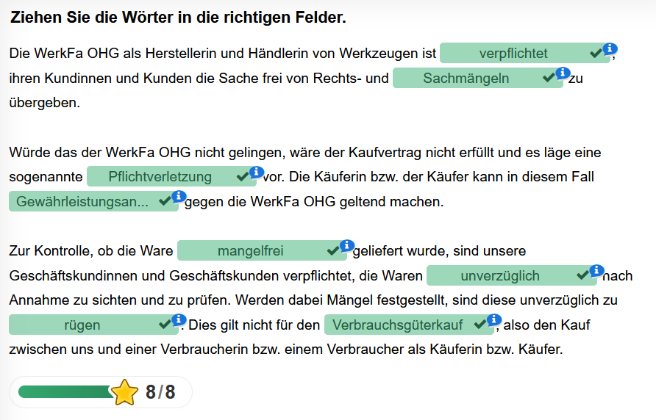
Lösung Übung 2:
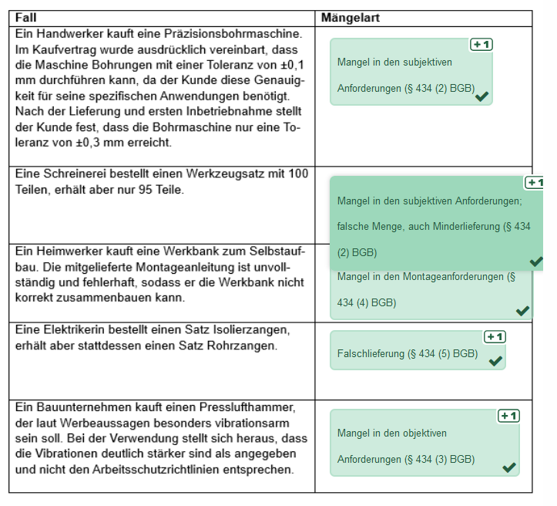
Lösung Übung 3:
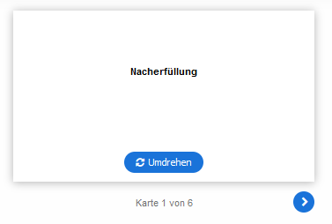 | 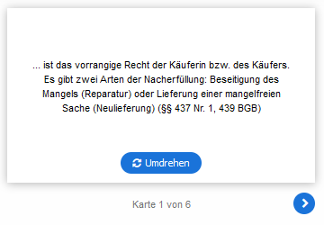
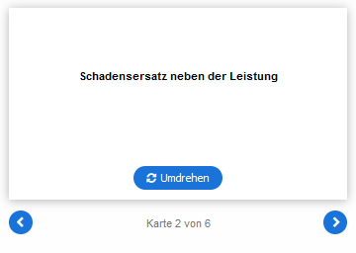 | 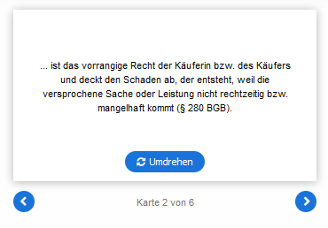
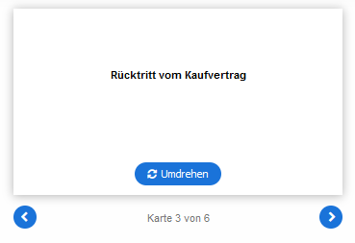 | 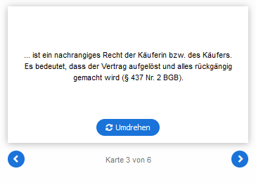
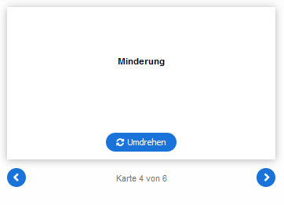 | 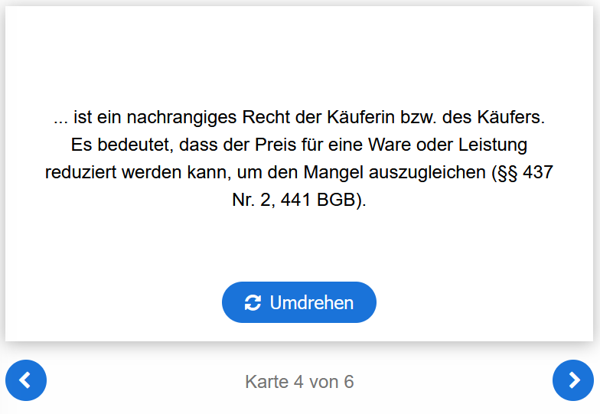

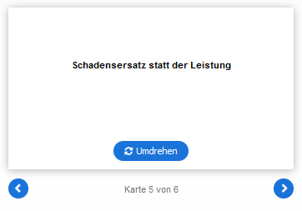 | 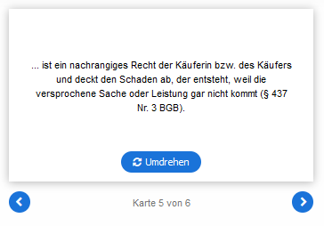
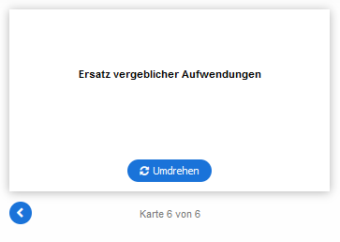 | 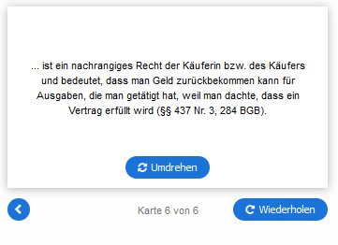

Lösung Übung 4:
Hinweis: Die Quizfragen der interaktiven Übung erscheinen bei Durchführung in zufälliger Reihenfolge.
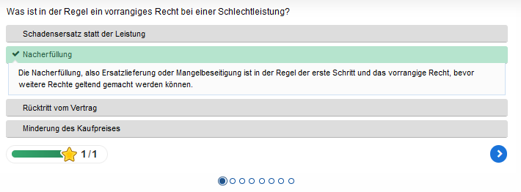
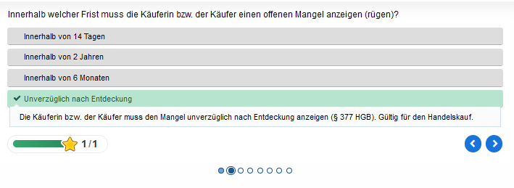
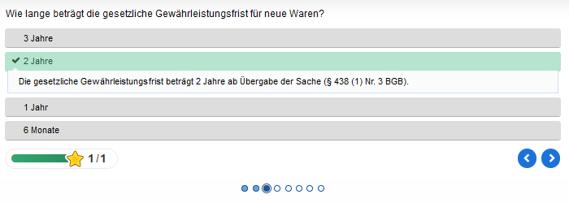

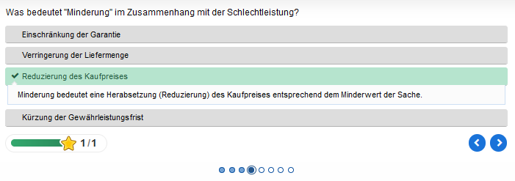
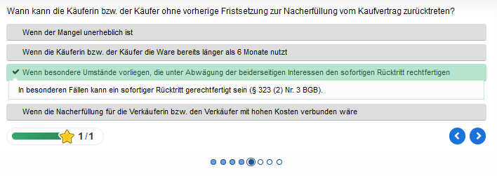
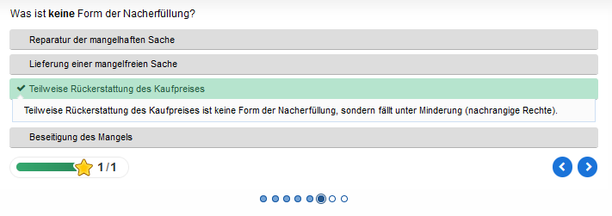

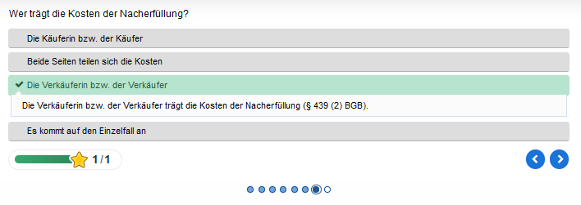
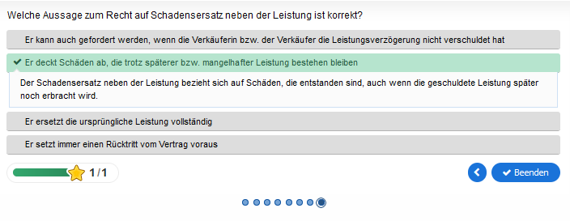

Lösung Übung 5:
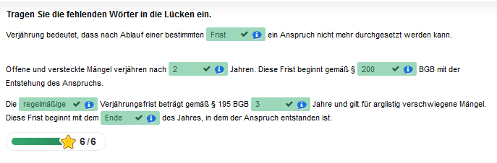

Zu Auftrag 1: Vorlage für die Teilnahmebescheinigung

Teilnahmebescheinigung

Hiermit bestätigen wir

…………………………………………………………
Name der Teilnehmerin / des Teilnehmers

die Teilnahme an der Online-Schulung mit dem Thema

Schlechtleistung

Die Schulung umfasste folgende Inhalte:

- Input zum Thema „Schlechtleistung“: Arten von Sachmängeln, Prüf-, Rüge- und Verjährungsfristen, Rechte der Käuferin bzw. des Käufers, Gewährleistung, Garantie und Kulanz
- Gesetzliche Grundlagen zur Schlechtleistung
- Übungen zur Schlechtleistung
- Einführung Reflexionsbogen zur Bearbeitung von Reklamationsfällen bei der WerkFa OHG

Wir danken Ihnen für die aktive Teilnahme und wünschen weiterhin viel Erfolg bei der Anwendung des Gelernten.

Hechingen, den xx.xx.20xx

Zu Auftrag 1: Hilfe 1 – Erläuterungen zu den Begriffen aus dem Gesetz
Sprachlich schwächeren Schülerinnen und Schülern können diese Begriffserläuterungen als Hilfe an die Hand gegeben werden.
Begriff | Erläuterung
Beschaffenheit | Beschreibt die Merkmale einer Sache, also u. a. Menge, Qualität, Funktionalität, Sicherheit.
Ersatz vergeblicher Aufwendungen | Bedeutet, dass man Geld zurückbekommen kann für Ausgaben, die man getätigt hat, weil man dachte, dass ein Vertrag erfüllt wird.
Fristsetzung | Kundin bzw. Kunde setzt der Verkäuferin bzw. dem Verkäufer eine angemessene Frist zur Leistung oder Nacherfüllung.
Gefahrübergang | Damit wird der Zeitpunkt bezeichnet, an dem das Risiko für Verlust oder Beschädigung der Sache von der Verkäuferin bzw. dem Verkäufer auf die Käuferin bzw. den Käufer übergeht. Bei beweglichen Sachen entspricht dieser Zeitpunkt in der Regel der Übergabe der Kaufsache.
Minderung | Ist ein nachrangiges Recht der Käuferin bzw. des Käufers. Es bedeutet, dass der Preis für eine Ware oder Leistung reduziert werden kann, um den Mangel auszugleichen.
Nacherfüllung | Ist das vorrangige Recht der Käuferin bzw. des Käufers. Es gibt zwei Arten der Nacherfüllung: Beseitigung des Mangels (Reparatur) oder Lieferung einer mangelfreien Sache (Neulieferung).
Objektive Anforderungen | Diese ergeben sich aus den Umständen außerhalb des Kaufvertrages (u. a. Eignung für gewöhnliche Verwendung, übliche, zu erwartende Beschaffenheit).
Rücktritt vom Kaufvertrag | Ist ein nachrangiges Recht der Käuferin bzw. des Käufers. Es bedeutet, dass der Kaufvertrag aufgelöst und alles rückgängig gemacht wird.
sachgemäß | auch: fachgerecht, angemessen
Schadensersatz statt der Leistung | Deckt den Schaden ab, der entsteht, weil die versprochene Sache oder Leistung gar nicht kommt. Typische Beispiele dafür sind u. a. entgangener Gewinn oder die Differenz aus einem Deckungskauf (Käuferin bzw. Käufer beschafft aufgrund der Verzögerung die Ware anderweitig und kann von der Verkäuferin bzw. dem Verkäufer die Differenz zwischen dem vereinbarten Kaufpreis und dem höheren Preis des Deckungskaufs als Schadensersatz verlangen).
Schadensersatz wegen Pflichtverletzung (auch: Schadensersatz neben der Leistung) | Deckt den Schaden ab, der entsteht, weil die versprochene Sache oder Leistung nicht rechtzeitig bzw. mangelhaft kommt. Typische Beispiele dafür sind u. a. entgangener Gewinn aufgrund einer Verzögerung oder Mehrkosten bei der Produktion.
Schuldverhältnis | Ist ein rechtlich geregeltes Verhältnis zwischen mindestens zwei Personen, in dem der Gläubiger (z. B. Käufer) von dem Schuldner (z. B. Verkäuferin) eine Leistung fordern kann. Dies kann durch Verträge oder gesetzliche Bestimmungen entstehen.
Subjektive Anforderungen | Diese ergeben sich konkret aus den individuellen Vereinbarungen zwischen Verkäuferin bzw. Verkäufer und Käuferin bzw. Käufer (z. B. vereinbarte Beschaffenheit, vertraglich vereinbarte Verwendung und vereinbartes Zubehör und Anleitungen).
Verjährung | Ist ein rechtlicher Begriff, der beschreibt, dass nach Ablauf einer bestimmten Frist ein Anspruch nicht mehr durchgesetzt werden kann.
zu vertreten haben | Bedeutet im rechtlichen Sinne, dass der Schuldner für die Folgen einer Pflichtverletzung verantwortlich ist.
Weitere Begriffe in Zusammenhang mit der Schlechtleistung
Beweislast  (in Zusammenhang mit der Schlechtleistung) | Ist die Pflicht der Verkäuferin bzw. des Verkäufers (innerhalb der ersten zwölf Monate) oder der Kundin bzw. des Kunden (nach 12 Monaten) zu beweisen, dass ein Mangel bereits bei Übergabe der Sache bestand.
Mängelrüge | Ist eine Beschwerde, die eine Kundin bzw. ein Kunde macht, wenn ein Produkt oder eine Dienstleistung nicht in Ordnung ist bzw. nicht den Erwartungen entspricht (einen Mangel aufweist).
Schlechtleistung | Bezeichnet den Fall der Leistungsstörung und Pflichtverletzung, bei dem die Verkäuferin bzw. der Verkäufer die fällige Sache nicht wie geschuldet (= mangelhaft) erbringt.

Zu Auftrag 1: Hilfe 2 – Textoptimierter Gesetzestext (am Bsp. § 434 BGB)
Sprachlich schwächeren Schülerinnen und Schülern können textoptimierte Gesetzestexte als Hilfe an die Hand gegeben werden.
Gesetzestext ohne Überarbeitung
§ 434 Sachmangel
(1) Die Sache ist frei von Sachmängeln, wenn sie bei Gefahrübergang den subjektiven Anforderungen, den objektiven Anforderungen und den Montageanforderungen dieser Vorschrift entspricht.
(2) Die Sache entspricht den subjektiven Anforderungen, wenn sie

1. die vereinbarte Beschaffenheit hat,
2. sich für die nach dem Vertrag vorausgesetzte Verwendung eignet und
3. mit dem vereinbarten Zubehör und den vereinbarten Anleitungen, einschließlich Montage- und Installationsanleitungen, übergeben wird.

Zu der Beschaffenheit nach Satz 1 Nummer 1 gehören Art, Menge, Qualität, Funktionalität, Kompatibilität, Interoperabilität und sonstige Merkmale der Sache, für die die Parteien Anforderungen vereinbart haben.
(3) Soweit nicht wirksam etwas anderes vereinbart wurde, entspricht die Sache den objektiven Anforderungen, wenn sie

1. sich für die gewöhnliche Verwendung eignet,
2. eine Beschaffenheit aufweist, die bei Sachen derselben Art üblich ist und die der Käufer erwarten kann unter Berücksichtigung

a) der Art der Sache und
b) der öffentlichen Äußerungen, die von dem Verkäufer oder einem anderen Glied der Vertragskette oder in deren Auftrag, insbesondere in der Werbung oder auf dem Etikett, abgegeben wurden,

3. der Beschaffenheit einer Probe oder eines Musters entspricht, die oder das der Verkäufer dem Käufer vor Vertragsschluss zur Verfügung gestellt hat, und
4.mit dem Zubehör einschließlich der Verpackung, der Montage- oder Installationsanleitung sowie anderen Anleitungen übergeben wird, deren Erhalt der Käufer erwarten kann.

Zu der üblichen Beschaffenheit nach Satz 1 Nummer 2 gehören Menge, Qualität und sonstige Merkmale der Sache, einschließlich ihrer Haltbarkeit, Funktionalität, Kompatibilität und Sicherheit. Der Verkäufer ist durch die in Satz 1 Nummer 2 Buchstabe b genannten öffentlichen Äußerungen nicht gebunden, wenn er sie nicht kannte und auch nicht kennen konnte, wenn die Äußerung im Zeitpunkt des Vertragsschlusses in derselben oder in gleichwertiger Weise berichtigt war oder wenn die Äußerung die Kaufentscheidung nicht beeinflussen konnte.
(4) Soweit eine Montage durchzuführen ist, entspricht die Sache den Montageanforderungen, wenn die Montage

1. sachgemäß durchgeführt worden ist oder
2. zwar unsachgemäß durchgeführt worden ist, dies jedoch weder auf einer unsachgemäßen Montage durch den Verkäufer noch auf einem Mangel in der vom Verkäufer übergebenen Anleitung beruht.

(5) Einem Sachmangel steht es gleich, wenn der Verkäufer eine andere Sache als die vertraglich geschuldete Sache liefert.
Gesetzestext mit Überarbeitung
§ 434 Sachmangel
- Die Sache ist frei von Sachmängeln, wenn sie bei Gefahrübergang den subjektiven Anforderungen, den objektiven Anforderungen und den Montageanforderungen dieser Vorschrift entspricht.

- Die Sache entspricht den subjektiven Anforderungen, wenn sie

- die vereinbarte Beschaffenheit hat,
- sich für die nach dem Vertrag vorausgesetzte Verwendung eignet und
- mit dem vereinbarten Zubehör und den vereinbarten Anleitungen, einschließlich Montage- und Installationsanleitungen, übergeben wird.

Zu der Beschaffenheit nach Satz 1 Nummer 1 gehören Art, Menge, Qualität, Funktionalität, Kompatibilität, Interoperabilität und sonstige Merkmale der Sache, für die die Parteien Anforderungen vereinbart haben.

- Soweit nicht wirksam etwas anderes vereinbart wurde, entspricht die Sache den objektiven Anforderungen, wenn sie

- sich für die gewöhnliche Verwendung eignet,
- eine Beschaffenheit aufweist, die bei Sachen derselben Art üblich ist und die der Käufer erwarten kann unter Berücksichtigung

a) der Art der Sache und
b) der öffentlichen Äußerungen, die von dem Verkäufer oder einem anderen Glied der Vertragskette oder in deren Auftrag, insbesondere in der Werbung oder auf dem Etikett, abgegeben wurden,

- der Beschaffenheit einer Probe oder eines Musters entspricht, die oder das der Verkäufer dem Käufer vor Vertragsschluss zur Verfügung gestellt hat, und
- mit dem Zubehör einschließlich der Verpackung, der Montage- oder Installationsanleitung sowie anderen Anleitungen übergeben wird, deren Erhalt der Käufer erwarten kann.

Zu der üblichen Beschaffenheit nach Satz 1 Nummer 2 gehören Menge, Qualität und sonstige Merkmale der Sache, einschließlich ihrer Haltbarkeit, Funktionalität, Kompatibilität und Sicherheit. Der Verkäufer ist durch die in Satz 1 Nummer 2 Buchstabe b genannten öffentlichen Äußerungen nicht gebunden, wenn er sie nicht kannte und auch nicht kennen konnte, wenn die Äußerung im Zeitpunkt des Vertragsschlusses in derselben oder in gleichwertiger Weise berichtigt war oder wenn die Äußerung die Kaufentscheidung nicht beeinflussen konnte.

- Soweit eine Montage durchzuführen ist, entspricht die Sache den Montageanforderungen, wenn die Montage

- sachgemäß durchgeführt worden ist oder
- zwar unsachgemäß durchgeführt worden ist, dies jedoch weder auf einer unsachgemäßen Montage durch den Verkäufer noch auf einem Mangel in der vom Verkäufer übergebenen Anleitung beruht.

(5) Einem Sachmangel steht es gleich, wenn der Verkäufer eine andere Sache als die vertraglich geschuldete Sache liefert.
Zu Auftrag 2: Hilfe 3 – Tipps zum Ausfüllen des Reflexionsbogens
Schwächeren Schülerinnen und Schülern können diese Tipps als Hilfe an die Hand gegeben werden.
Siehe Anlage 2: E-Mail des Kunden
vgl. Intranet, Frage 2
vgl. Intranet, Frage 1
vgl. Intranet, Frage 4
vgl. Intranet, Frage 3
vgl. Datum der Reklamation mit Datum der Bearbeitung
zusätzliche Maßnahmen über die gesetzlichen Regelungen hinaus
Verbesserungsmöglichkeiten innerhalb des Unternehmens
TIPPS
Reflexionsbogen zur Verbesserung der Kundenorientierung bei Reklamationen
Kundin/Kunde
Artikel
Kaufdatum
Datum der Reklamation
Wie erreichte uns die Reklamation?
Reklamationsgrund
Wurde die Rügefrist eingehalten? | Ja ☐ |  | Nein ☐
Welche Art von Mangel liegt vor?
Um welchen Fall handelt es sich? | Gewährleistung ☐ | Garantie ☐ |  |  | Kulanz ☐
Welche Lösung bieten wir der Kundin bzw. dem Kunden an (mit Begründung)?
Welche Maßnahmen zur Kundenbindung bieten wir der Kundin bzw. dem Kunden an?
Wie können wir diese Art der Reklamation künftig vermeiden?
Geht innerhalb von 5 Tagen ein Lösungsvorschlag an die Kundin bzw. den Kunden? | Ja ☐ |  | Nein ☐
 | Begründung, falls nein:
Datum: | Sachbearbeiter/in:

Zu Auftrag 3: Hilfe 4 – Satzbausteine zur Formulierung von Kunden-E-Mails im Rahmen der Reklamationsbearbeitung
Schwächeren Schülerinnen und Schülern können diese Satzbausteine als Formulierungshilfe an die Hand gegeben werden.
1. Eingangsbestätigung:
- „Vielen Dank für Ihre Nachricht bezüglich ...“
2. Verständnis zeigen:
- „Es tut uns sehr leid, dass Sie ...“
3. Entschuldigung:
- „Wir möchten uns aufrichtig für … entschuldigen.“
4. Lösungsansatz:
- „Um Ihr Anliegen schnellstmöglich zu lösen, werden wir wie folgt vorgehen:“
- „Wir schlagen folgende Lösung vor:“
5. Kundenorientierung:
- „Als Entschädigung für … möchten wir Ihnen anbieten ...“
- „Um Ihnen entgegenzukommen, werden wir...“
6. Nächste Schritte:
- „Um …, benötigen wir von Ihnen noch folgende Informationen:“
7. Rückfragen:
- „Sollten Sie weitere Fragen haben, ...“
- „Bitte melden Sie sich, wenn Sie noch Fragen haben.“
8. Positive Formulierung zum Abschluss:
- „Wir freuen uns darauf, ...“
- „Wir schätzen Ihr Vertrauen und werden alles tun, ...“
9. Dank:
- „Vielen Dank für …“
- „Wir danken Ihnen für ...“
10. Grußformel:
- „Mit freundlichen Grüßen“

Zusatzauftrag: Binnendifferenzierung für besonders schnelle Schülerinnen und Schüler

Auftrag
Formulieren Sie zu beiden Telefonnotizen eine Handlungsempfehlung.
Telefonnotiz 1:
Telefonnotiz
Datum: 17.03.20xx |  | Uhrzeit: 9:30 Uhr
Anruf von: Taifun Ögür GmbH |  | : 07471 9977880
Betreff: Smart-Werkzeugserie „Profieinsatz200“
Erfasst von: Mariella Seybold
bittet um Rückruf | ruft wieder an |  | zur Information
- Kunde hat vor drei Jahren die Smart-Werkzeugserie „Profieinsatz200“ gekauft
- Akkus erbringen ihre Leistung von 6 Stunden nicht mehr
- Kunde will die komplette Werkzeugserie zurückgeben und verlangt sein Geld zurück
Lösungshinweis
Schülerinnen- und schülerindividuelle Formulierung, z. B.
- Gewährleistungsfrist von zwei Jahren gemäß § 438 (1) Nr. 3 BGB ist abgelaufen (Kauf vor drei Jahren)
- Garantiebedingungen prüfen Tausch der Akkus inbegriffen, Garantiezeit eingehalten?
- falls keine Garantie greift, Kulanzlösung prüfen: Handelt es sich um einen Stammkunden, Abwägung zwischen Kundenzufriedenheit und Kosten
- Kulanzlösung könnte z. B. sein: vergünstigter Austausch der Akkus, Rabatt auf ein neues Modell der Werkzeugserie

Telefonnotiz 2:
Telefonnotiz
Datum: 17.03.20xx |  | Uhrzeit: 10:13 Uhr
Anruf von: Sara Morey e. K. |  | : 07475 434546-99
Betreff: Wasserwaage WerkFa Serie „Profieinsatz200“ ohne Funktion
Erfasst von: Anas Bayil
bittet um Rückruf | ruft wieder an |  | zur Information
- Kundin hat die Wasserwaage der Serie WerkFa „Profieinsatz200“ vor drei Monaten gekauft
- Kundin hat jetzt bei Nutzung der Waage den Fehler bemerkt
- Kundin verlangt Ersatzlieferung
Lösungshinweis
Schülerinnen- und schülerindividuelle Formulierung, z. B.
- Dieser Mangel liegt noch in der Gewährleistungsfrist von zwei Jahren gemäß § 438 (1) Nr. 3 BGB
- Kauf vor drei Monaten Beweislast liegt bei uns (Annahme: Mangel bestand bereits bei Kauf)
- Kundin hat das Recht auf Nacherfüllung; hier Ersatzlieferung der Wasserwaage; Kosten hierfür übernehmen wir (§§ 437 Nr. 1, 439 BGB)
- Mögliche Garantieleistungen können zusätzlich geprüft werden
- Kulanz kommt aufgrund der gesetzlichen Gewährleistung und möglichen Garantie nicht in Frage

Reflexionsmöglichkeit für die Phase des Bewertens im Rahmen der vollständigen Handlung:
Reflexionsbogen
Mir ist gut gelungen … | Mir ist weniger gut gelungen …  WKI-LF03-LS09  Lösungsvorschläge bei Schlechtleistung entwickeln
Für meine künftige Arbeit im Team nehme ich mit: | Folgende Ziele setze ich mir für die nächste Lernsituation …

Ministerium für Kultus, Jugend und Sport Baden-Württemberg (Herausgeber): Bildungsplan für die Berufsschule, Industriekaufmann und Industriekauffrau (2023)
Die in den kompetenzbasierten Zielen des Bildungsplans grau hervorgehobenen Passagen werden mehrfach aufgeführt.
Zur Bearbeitung der Aufträge notwendige Informationen
Aufträge beginnen mit einem Operator (siehe Operatorenliste der Koordinierungsstelle für Abschlussprüfungen von Berufsschule und Wirtschaft), enthalten jeweils nur einen Operator und führen zu dem in der vorigen Spalte aufgeführten betrieblichen Handlungsergebnis.

